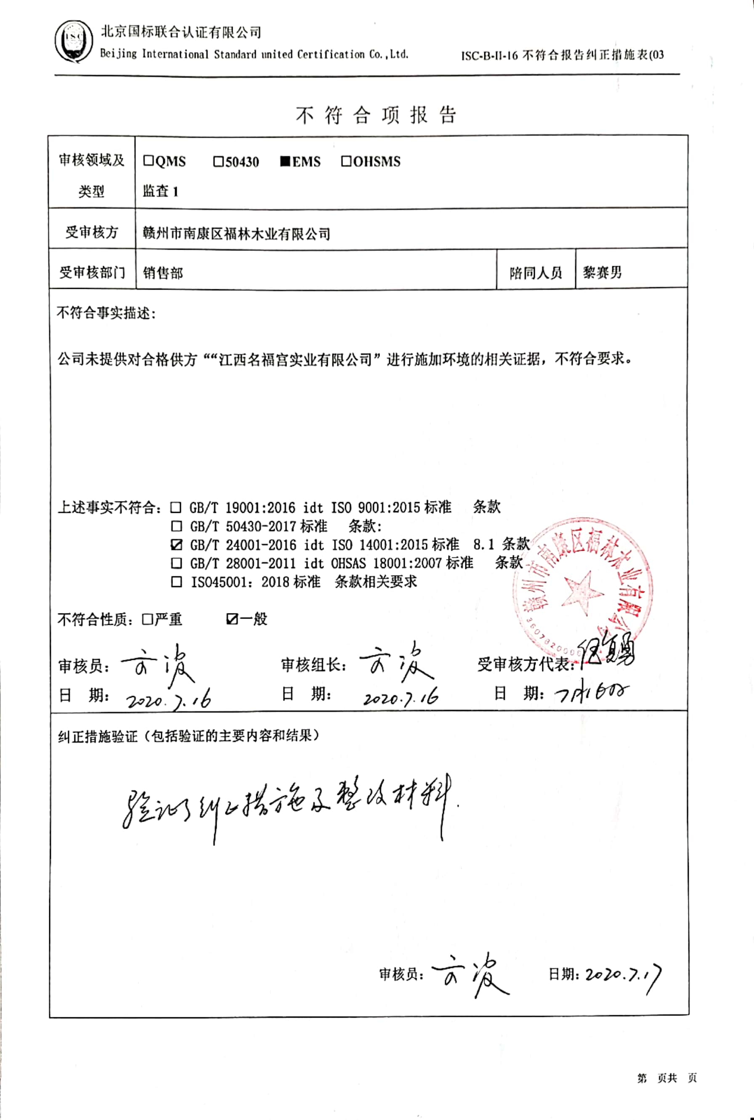不 符 合 项 报 告

|  |  |  |  |
| --- | --- | --- | --- |
| **审核领域及类型** | **□QMS** **□50430****■EMS****□OHSMS**  **监查1** | | |
| **受审核方** | **赣州市南康区福林木业有限公司** | | |
| **受审核部门** | **销售部** | **陪同人员** | **黎赛男** |
| **不符合事实描述:**  **公司未提供对合格供方““江西名福宫实业有限公司”进行施加环境的相关证据，不符合要求。**  **上述事实不符合：□ GB/T 19001:2016 idt ISO 9001:2015标准 条款**  **□ GB/T 50430-2017标准 条款:**  **☑ GB/T 24001-2016 idt ISO 14001:2015标准 8.1 条款**  **□ GB/T 28001-2011 idt OHSAS 18001:2007标准 条款**  **□ ISO45001：2018标准 条款相关要求**  **不符合性质：□严重　　　☑一般**  **审核员： 审核组长： 受审核方代表：**  **日 期： 日 期： 日 期：** | | | |
| **纠正措施验证（包括验证的主要内容和结果）**  **审核员： 日期：** | | | |

不符合项纠正措施表

|  |
| --- |
| **D:\用户目录\我的文档\Tencent Files\344755771\FileRecv\MobileFile\扫描全能王 2020-07-17 15.04.03\扫描全能王 2020-07-17 15.04.03_26.jpg不符合项事实摘要：**  **公司未提供对合格供方““江西名福宫实业有限公司”进行施加环境的相关证据.** |
| **纠正情况：**  **组织学习了下列标准的内容要求：**  **1、GB/T 24001-2016 idt ISO 14001:2015标准 8.1 条款**  **2、提供对合格供方““江西名福宫实业有限公司”进行施加环境的相关证据.** |
| **原因分析：**  **由于相关人员对标准理解不深，学习不够.** |
| **纠正措施：**  **通过学习，加深对ISO 14001:2015标准 8.2条款的理解，避免类似问题再次发生**  **预定完成日期：** |
| **举一反三检查情况：**  **无类似问题发生.** |
| **受审核方纠正措施有效性的验证：**  **验证人： 日期：** |

**受审核方代表： 日期:**

**